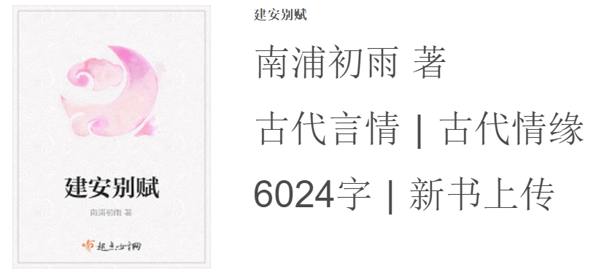 **建安**

**曹操（１５５－２２０）：即魏武帝。三国时政治家、军事家、诗人。字孟德，小**

**名阿瞒，沛国谯县（今安徽亳州市）人。初举孝廉，任洛阳北部尉，迁顿丘令。后**

**在镇压黄巾起义和讨伐懂卓的战争中，逐步扩充军事力量。初平三年（公元１９２**

**年），为衮州牧，分化、诱降青州黄巾军的一部分，编为“青州兵”。建安元年（**

**１９６年），迎献帝都许（今河南许昌）。从此用其名义发号施令，先后削平吕布**

**等割据势力。官渡之战大破河北割据势力袁绍后，逐渐统一了中国北部。建安十三**

**年，进位为丞相，率军南下，被孙权和刘备的联军击败于赤壁。封魏王。子曹丕称**

**帝，追尊为武帝。他在北方屯田，兴修水利，解决了军粮缺乏的问题，对农业生产**

**的恢复有一定作用；用人唯才，罗致地主阶级中下层人物，抑制豪强，加强集权。**

**所统治的地区社会经济得到恢复和发展。精兵法，着《孙子略解》、《兵书接要》**

**等书。善诗歌，《蒿里行》、《观沧海》等篇，抒发自己的政治抱负，并反映汉末**

**人民的苦难生活，气魄雄伟，慷慨悲凉。散文亦清峻整洁。着作有《魏武帝集》，**

**已佚，有明人辑本。今有整理排印本《曹操集》。（《辞海》１９８９年版）**

**太祖御军三十余年，手不舍书。书则讲武策，夜则思经传。登高必赋，及造新**

**诗，被之管弦，皆成乐章。（《魏书》）**

**上雅好诗书文籍，虽在军旅，手不释卷。每每定省，从容常言：人少好学，则**

**思专，长则善忘；长大而能勤学者，唯吾与袁伯业耳。（《典论·自叙》，袁伯业**

**名遗，袁绍从兄。）**

**曹公古直，甚有悲凉之句。（钟嵘《诗品》）**

**气出唱（三首）**

**驾六龙，乘风而行。**

**行四海，路下之八邦。**

**历登高山临溪谷，乘云而行。**

**行四海外，东到泰山。**

**仙人玉女，下来翱游。**

**骖驾六龙饮玉浆。**

**河水尽，不东流。**

**解愁腹，饮玉浆。**

**奉持行，东到蓬莱山，上至天之门。**

**玉阙下，引见得入，**

**赤松相对，四面顾望，视正［火昆］煌。**

**开玉心正兴，其气百道至。**

**传告无穷闭其口，但当爱气寿万年。**

**东到海，与天连。**

**神仙之道，出窈入冥，常当专之。**

**心恬澹，无所［忄曷］。**

**欲闭门坐自守，天与期气。**

**愿得神之人，乘驾云车，**

**骖驾白鹿，上到天之门，来赐神之药。**